Mandala Personal
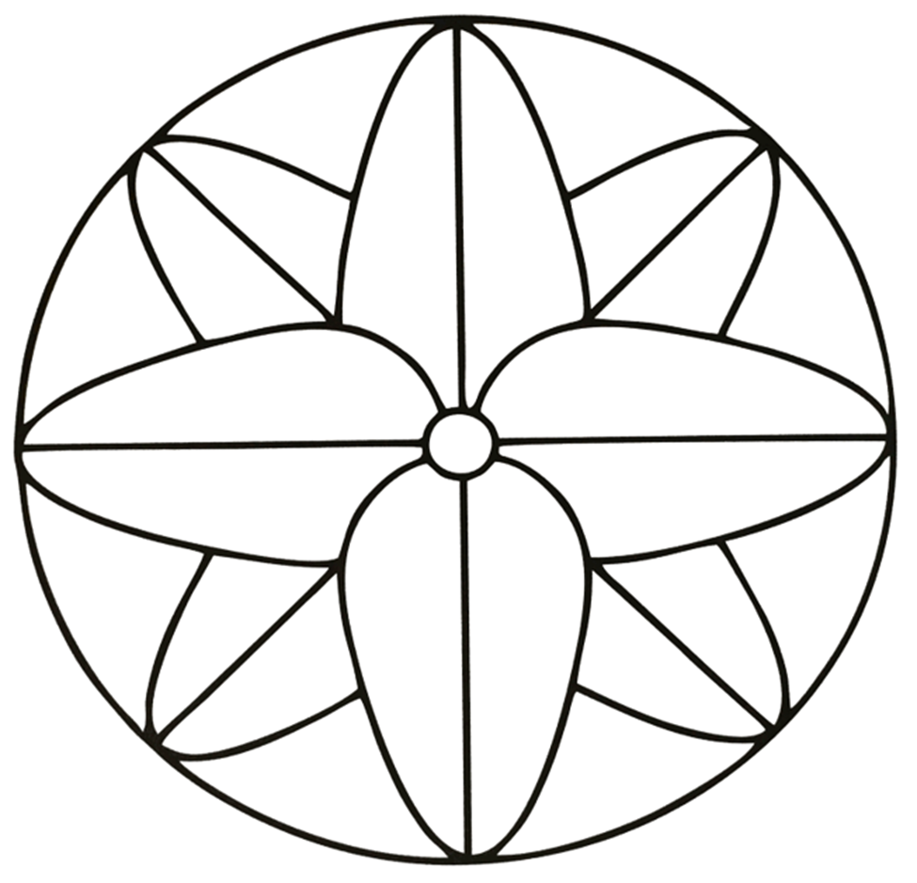
Nombre_________________
